Relatório
Sistema de Banco de Dados para uma Adega
Disciplina: Banco de Dados 2
Integrantes: Gabriel Troni Mendonça, Rafael de Paula e Renan Machado Correia
Repositório: https://github.com/rafaeldevpaula/AdegaBanco2

1. Introdução e propósito do sistema
O sistema desenvolvido gerencia as operações comerciais da Adega Passarela, um estabelecimento que atua como adega e mercadinho de conveniência de bairro. A plataforma controla o cadastro de clientes e seus respectivos endereços de entrega, o cadastro de fornecedores parceiros, a gestão de estoque de produtos - abrangendo tanto bebidas em geral (cervejas, vinhos, destilados, refrigerantes, sucos e energéticos) quanto alimentos e conveniência (petiscos, salgadinhos, carvão, gelo e mercearia) - e o registro completo dos pedidos de venda e seus respectivos itens comercializados.
O objetivo principal é substituir anotações manuais e planilhas descentralizadas por um banco de dados relacional MySQL. Dessa forma, a Adega Passarela obtém rastreabilidade total: localização e contatos dos clientes para entregas, catálogo de fornecedores vinculados a cada mercadoria, histórico de preços e estoque disponível, além do acompanhamento do ciclo de vida dos pedidos (Pendente, Pago, Enviado ou Cancelado).

2. Modelo relacional e diagrama entidade-relacionamento
O modelo lógico é estruturado em seis tabelas relacionais: cinco entidades de negócio (cliente, endereco, fornecedor, produto e pedido) e uma tabela associativa (item_pedido) que resolve a cardinalidade N-N entre pedido e produto. O script correspondente está localizado em schema.sql no banco 'adega'.
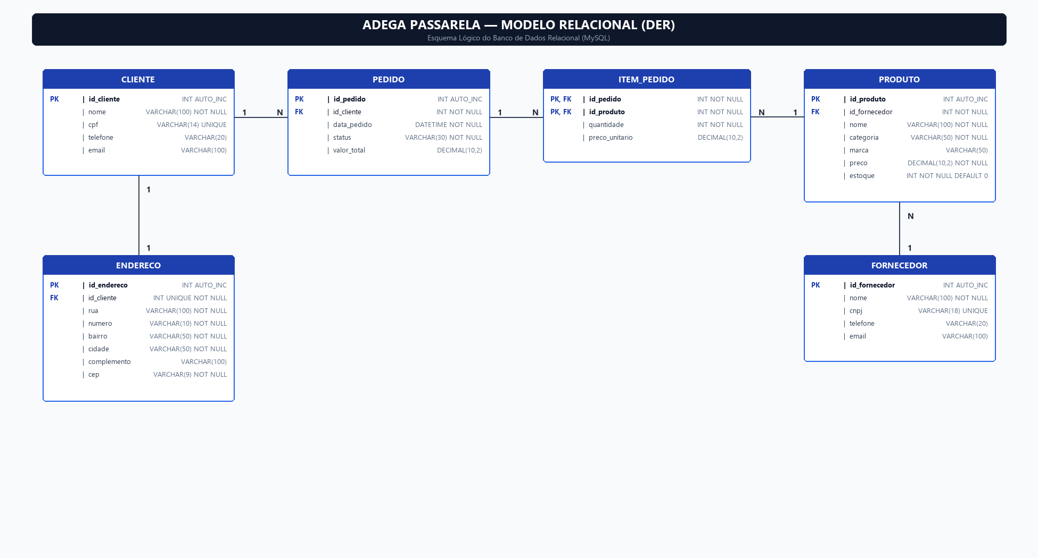
Figura 1 - Diagrama entidade-relacionamento (modelo relacional lógico) da Adega Passarela

2.1 Tabelas
Tabela | Descrição e principais restrições
cliente | Pessoa física que consome na adega. Chave primária id_cliente (AUTO_INCREMENT); nome e cpf obrigatórios (com restrição UNIQUE de 14 dígitos formatados); telefone e e-mail para contato e emissão de notas.
endereco | Local de entrega do cliente (rua, número, bairro, cidade, complemento opcional e CEP). A FK id_cliente é UNIQUE, estabelecendo um relacionamento rigorosamente 1-1 por cliente.
fornecedor | Distribuidor atacadista de bebidas e alimentos. Chave primária id_fornecedor; nome e cnpj obrigatórios (com UNIQUE no CNPJ formatado), além de telefone e e-mail.
produto | Mercadoria comercializada (nome, categoria, marca, preço de venda e saldo em estoque). Possui restrições CHECK (preco >= 0 e estoque >= 0) e chave estrangeira obrigatória id_fornecedor.
pedido | Transação de venda. Armazena data_pedido (CURRENT_TIMESTAMP), status (Pendente, Pago, Enviado, Cancelado), valor_total (com CHECK >= 0) e a chave estrangeira id_cliente.
item_pedido | Tabela associativa entre pedido e produto. Chave primária composta (id_pedido, id_produto), quantidade (com CHECK > 0) e preco_unitario histórico praticado na data da venda.

2.2 Relacionamentos
- 1-1 (cliente e endereco): cada cliente possui no máximo um endereço de entrega cadastrado e cada endereço pertence exclusivamente a um único cliente. O vínculo ocorre pela chave estrangeira id_cliente em endereco, com índice UNIQUE.
- 1-N (cliente e pedido): um cliente pode realizar múltiplos pedidos de compra ao longo do tempo, mas cada pedido pertence a exatamente um cliente comprador (id_cliente em pedido).
- 1-N (fornecedor e produto): uma empresa fornecedora distribui diversos produtos (bebidas e comidas), e cada produto é fornecido por um fornecedor (id_fornecedor em produto).
- N-N (pedido e produto): um pedido é composto por múltiplos produtos e um mesmo produto pode constar em múltiplos pedidos distintos. A relação é tabela item_pedido em duas relações 1-N (pedido 1 -> N item_pedido e produto 1 -> N item_pedido).

3. Diagrama de classes
O diagrama de classes UML representa a modelagem orientada a objetos do sistema, especificando as classes de domínio, seus atributos tipados e os métodos públicos correspondentes às operações da aplicação. O arquivo original editável é 'banco de dados adega v3.drawio', localizado na raiz do repositório.
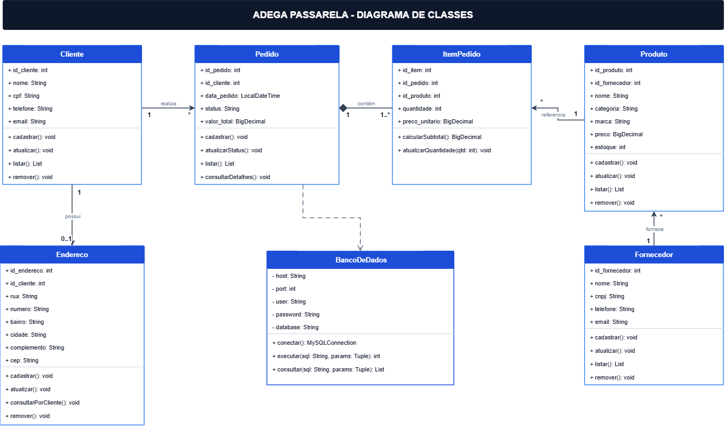
Figura 2 - Diagrama de classes UML da Adega Passarela

3.1 Classes
Classe | Atributos | Operações
Cliente | id_cliente: int  nome: String  cpf: String  telefone: String  email: String | + cadastrar(): void  + atualizar(): void  + listar(): List  + remover(): void
Endereco | id_endereco: int  id_cliente: int  rua: String  numero: String  bairro: String  cidade: String  complemento: String  cep: String | + cadastrar(): void  + atualizar(): void  + consultarPorCliente(): void  + remover(): void
Fornecedor | id_fornecedor: int  nome: String  cnpj: String  telefone: String  e-mail: String | + cadastrar(): void  + atualizar(): void  + listar(): List  + remover(): void
Produto | id_produto: int  id_fornecedor: int  nome: String  categoria: String  marca: String  preco: BigDecimal  estoque: int | + cadastrar(): void  + atualizar(): void  + listar(): List  + remover(): void
Pedido | id_pedido: int  id_cliente: int  data_pedido: LocalDateTime  status: String  valor_total: BigDecimal | + cadastrar(): void  + atualizarStatus(): void  + listar(): List  + consultarDetalhes(): void
ItemPedido | id_item: int  id_pedido: int  id_produto: int  quantidade: int  preco_unitario: BigDecimal | + calcularSubtotal(): BigDecimal  + atualizarQuantidade(qtd: int): void
BancoDeDados | - host: String  - port: int  - user: String  - password: String  - database: String | + conectar(): MySQLConnection  + executar(sql: String, params: Tuple): int  + consultar(sql: String, params: Tuple): List

3.2 Relações entre as classes
- Cliente 1 - 0..1 Endereco: cada cliente possui um endereço cadastrado para entrega.
- Cliente 1 - * Pedido: um cliente pode realizar múltiplos pedidos de venda.
- Pedido 1 - 1..* ItemPedido: relação de composição - o pedido agrega itens de venda que não existem sem o pedido pai.
- Produto 1 - * ItemPedido: cada produto do estoque pode ser referenciado em múltiplos itens de pedido.
- Fornecedor 1 - * Produto: um fornecedor parceiro fornece múltiplos produtos do catálogo da adega.
- BancoDeDados: classe controladora de conexão e transações MySQL.
A classe BancoDeDados encapsula os métodos conectar(), executar() e consultar().

4. Implementação

4.1 Tecnologias e organização
A aplicação foi desenvolvida em Python e utiliza o conector oficial 'mysql-connector-python' para comunicação com o MySQL 8.0. A arquitetura do sistema foi estruturada em módulos:
• config.py e .env: gerenciamento de credenciais de banco e variáveis de ambiente;
• database/banco_de_dados.py: classe BancoDeDados com conexão;
• validadores.py: camada de validação para CPF, CNPJ, telefone, e-mail e CEP;
• interface.py: formatação de saída de terminal com cabeçalhos e separadores visuais;
• services/: módulos de domínio especializados (clientes.py, enderecos.py, fornecedores.py, produtos.py e pedidos.py);
• menu.py e main.py: interface com menu interativo de 21 opções;
• adega.py: ponto de entrada para execução direta via 'python adega.py'.
O sistema opera integralmente via terminal com 21 opções funcionais categorizadas. Os comandos utilizam consultas parametrizadas. As atualizações permitem manter o dado atual pressionando Enter, e as exclusões contam com proteção de integridade.
- conectar(): inicializa a conexão com o banco MySQL
- executar(sql, parametros): executa comandos DML (INSERT, UPDATE, DELETE).
- consultar(sql, parametros): executa instruções SELECT parametrizadas e retorna as tuplas do cursor.

4.2 Operações implementadas
Operação | Função (opção do menu) | Comando SQL
Inserção | cadastrar_cliente [1], cadastrar_endereco [4], cadastrar_fornecedor [9], cadastrar_produto [13], cadastrar_pedido [17] | INSERT INTO cliente / endereco / fornecedor / produto / pedido / item_pedido
Atualização | atualizar_cliente [2], atualizar_endereco [5], atualizar_fornecedor [10], atualizar_produto [14], atualizar_status_pedido [18] | UPDATE ... SET ... WHERE id = %s (com atualização seletiva de campos)
Remoção | remover_cliente [4], remover_endereco [8], remover_fornecedor [12], remover_produto [16] | DELETE FROM cliente / endereco / fornecedor / produto WHERE id = %s
Seleção simples | listar_clientes [3], listar_fornecedores [11] | SELECT ... FROM ... ORDER BY nome ASC
Seleção com junção e filtros | consultar_endereco_cliente [7], listar_produtos [15], listar_pedidos [19], consultar_detalhes_pedido [20] | INNER JOIN e LEFT JOIN com WHERE, GROUP BY, COUNT e junção de 4 tabelas

5. Relação entre o diagrama de classes e o código
O diagrama de classes UML reflete fielmente a estrutura de classes e serviços da aplicação. As entidades representadas no diagrama (Cliente, Endereco, Fornecedor, Produto, Pedido, ItemPedido) são gerenciadas pelos módulos correspondentes dentro do pacote 'services/' (clientes.py, enderecos.py, fornecedores.py, produtos.py, pedidos.py). A classe BancoDeDados atua como singleton (database/banco_de_dados.py). Todas as operações do diagrama de classes (cadastrar, atualizar, listar, remover, consultarDetalhes) foram implementadas e testadas no código.

6. Repositório do código
O código-fonte integral, scripts SQL e diagramas editáveis (.drawio) estão disponíveis em: https://github.com/rafaeldevpaula/AdegaBanco2

7. Conclusão
O sistema Adega Passarela atende a todos os requisitos solicitados para a etapa: arquitetura relacional composta por seis tabelas interligadas por cardinalidades 1-1, 1-N e N-N, diagrama de classes UML com a implementação, operações completas de CRUD e consultas SQL avançadas com junção de até 4 tabelas, agregações e filtros de negócio. O código foi modularizado segundo as melhores práticas de desenvolvimento, com validação defensiva de dados e isolamento de responsabilidades.

